Министерство образования и науки Удмуртской Республики
Муниципальное бюджетное общеобразовательное учреждение «Средняя общеобразовательная школа № 59»

Реферат

«Использование национально-регионального компонента в обучении английскому языку»

Учитель: Порошина Г.П.
(высшая квалификационная категория)
заявленная категория высшая

г. Ижевск, 2015

Оглавление
Введение ……………………………………………………………….. 2
Глава 1. Необходимость введения регионального
компонента на уроках английского языка …………………………... 6
1.1.Анализ введения регионального
компонента на уроках английского языка
в нашей школе…………………………………………………………. 8
Глава 2. Собственные исследования…………………………………. 11
2.1 Содержание и анализ исследования……………………………... 11
2.2. Использование национально-регионального
компонента при обучении английскому языку
по УМК «Английский язык нового тысячелетия»………………….. 12
2.3. Использование проектной деятельности в
обучении английскому языку на национально-региональном
материале……………………………………………………………….. 20
2.4. Использование национально-регионального
компонента во внеучебной работе по английскому языку………… 41
Заключение……………………………………………………………... 43
Библиография

Введение
Актуальность выбора темы обусловлена тем, что обучающиеся должны знать не только страну изучаемого языка, но и страну, край, район, в котором они живут. Часто ребята знают о стране изучаемого языка больше, чем о своей собственной стране, своей республике. Преподавание иностранного языка на современном этапе является не только введением обучающихся в мир иноязычной культуры, но и осмысленным пониманием ими родной культуры, что важно в процессе становления личности, формирования мировоззрения, в культурном развитии детей. Если обучающийся обладает обширными знаниями об истории, традициях своего региона, ему легче научиться представлять родную культуру на иностранном языке.
Современные требования к введению НРК в содержание образования связаны с необходимостью приобщения обучающихся к общечеловеческим знаниям и ценностям с одновременным осознанием его национальной самоидентификации. Обновление содержания образования и воспитания предполагает учёт национальных, региональных и местных социокультурных особенностей. Одной из компетенций, которыми должен овладеть ученик, является социокультурная. Обучающиеся должны уметь представлять свою страну, регион, свою культуру в условиях иноязычного кросс-культурного общения, поэтому введение НРК в структуру урока является важным и существенным.
Влияние СМИ и Интернета, возможность посещения других стран в качестве туристов, наличие множества образовательных программ, позволяющих студентам поучиться и поработать за рубежом, часто ведут к тому, что некоторые молодые люди знают больше о странах, где они побывали, чем о собственной стране. Введение НРК в структуру урока развивает гражданскую позицию и любовь к своей малой Родине. Неслучайно академик Лихачёв Д.С. говорил: « Любовь к Родине даёт смысл жизни. Любовь к своей стране и своему народу - это и есть то надличностное начало, которое по- настоящему освящает деятельность человека, приносит ему настоящее счастье, избавляет от неприятностей и мелких неудач».
Использование национально-регионального компонента при обучении иностранному языку повышает эффективность педагогического процесса, требует учета возрастных особенностей обучающихся, уровня их языковой подготовки, разработки программ и адаптации краеведческого материала, применения творческих приемов развития личности обучающихся.
Особая роль здесь отводится межпредметным связям. На уроках иностранного языка мы используем знания, полученные обучающимися на уроках литературы, географии, истории, предметов деятельного цикла – музыки, изобразительного искусства. Мы считаем, что необходимо учить детей извлекать и применять на уроках иностранного языка информацию, полученную при изучении данных предметов. Это помогает ученикам строить для себя общую картину мира, и вырабатывать собственное отношение ко всему.
Цель:
1.Приобщение обучающихся к самобытности и уникальности родного края, людей его населяющих и определение своего места в общей картине мира.
2.Воспитание культуры межнационального общения, патриотизма, веротерпимости и толерантности.
Задачи:
1.Создать условия для овладения каждым обучающимся способностью понимать и читать несложные аутентичные тексты с целью понимания основного содержания, деталей, извлечения специальной информации о родном крае, быте, культуре, истории, значимости, проблемах народов населяющих наш регион.
2. Создать условия для овладения каждым обучающимся способностью создавать авторские тексты о своем регионе, быте, культуре, истории, значимости, проблемах народа, живущего в Удмуртии.
3. Создать условия для формирования выпускника - умелого хранителя, пользователя и создателя социокультурных ценностей и традиций региона.
- Систематизировать и описать полученную информацию по выбранной теме.
- Сделать выводы.

Практическая значимость работы состоит в рассмотрении перевода диалога культур с использование регионального компонента в плоскость школьного урока, выявлении возможных результатов сравнения культур и способов их использования для формирования ценностного мира личности обучающихся.

Методы исследования:
- Изучение источников с целью получить информацию по исследуемой теме.
- Анализ полученной информации и сравнение ее с известными фактами.
- Обобщение полученной информации.
При отборе материала при изучении НРК следует учитывать следующие факторы:
- достоверность и актуальность материала, т.е. информация должна быть проверена и ценна на данный момент.
- привлекательнеость учебного материала, т.е. формирование познавательного интереса к расширению знаний о родном крае, городе, посёлке и т.д. А это, в свою очередь, ведёт к формированию обучающегося как гражданина, осознающего свою роль и место в современном мире.
- логичность и своевременность материала, т.е. насколько закономерно и необходимо введение данного материала на данном уроке или фрагменте урока.
- социокультурная ценность материала, т.е. насколько получение знаний о национальной культуре и традициях повышает общекультурный уровень человека.

Новизной работы является то, что на уроках английского языка мало уделяется внимания краеведческому материалу и этот материал не систематизирован по УМК «Английский нового тысячелетия». Некоторые учителя, особенно молодые специалисты, затрудняются с введением НРК в структуру урока, забывая о том, что работа с ним носит фрагментарный характер. Учитель может ввести его на любом этапе урока, в любом виде речевой деятельности. Важными, однако, являются такие моменты, как логичность, последовательность и направленность на решение определённых задач.
Гипотеза: Необходимость обучения иностранному языку с учетом национально-регионального компонента продиктовано тем, что понимание иной культуры возможно только на основе знания своего региона.
Объект исследования: учебно-воспитательный процесс на занятиях по английскому языку.
Предмет исследования: диалог культур на уроках английского языка с использованием национально-регионального компонента.

Теоретической базой для написания работы послужили материалы сети Интернет, учебный материал.

Глава 1. Необходимость введения регионального компонента на уроках английского языка
В законе ФЗ -273 «Об образовании в Российской Федерации» закреплены два компонента стандарта – федеральный и региональный. Федеральный компонент стандарта обеспечивает единство образовательного пространства на территории Российской Федерации и гарантирует овладение выпускниками общеобразовательных учреждений базовыми знаниями, умениями и навыками, обеспечивающими возможности продолжения образования. Региональный компонент предусматривает возможность введения содержания, связанного с традициями, культурой региона. Он отвечает потребностям и интересам региона и позволяет организовать поддержку образовательных областей, развитие направлений, ведение курсов, приоритетных для региона.
Содержание регионального компонента образования призвано способствовать формированию у школьников духовно-нравственных ориентаций, развитию их творческого потенциала. Обучение в региональном компоненте строится на основе преемственности поколений, уникальности природной и культурно-исторической среды. Отбор содержания регионального компонента образования предопределяется природным, культурно-историческим, социально-экономическим своеобразием региона.
Мы являемся субъектом федерации по территориальному делению и на территории нашего региона, т.е. Удмуртской Республики, проживают люди разных национальностей, следовательно, нужно учитывать особенности каждого народа, его культурное наследие, нравственно - ценностные взгляды.
Благодаря краеведческим материалам обучающиеся пополняют знания о родном крае, расширяют словарный запас, закрепляют знания по грамматике.
Использование краеведческого материала на уроке помогает формировать чувство любви к родному краю, бережное отношение к окружающему миру. Обращение к истории развития республики, района, к природным богатствам воспитывает у детей чувство гордости, уважение и любовь к родным местам.
Использование материала с национально-региональным компонентом на уроках несёт очень большой объём знаний по различной тематике:
- География
- Животный мир
- Растительный мир
- История
- Литература
- Музыка
Грамотное использование исторического, географического, литературного и другого материала воспитывает в детях патриотические чувства, чувства любви, восхищения и гордости к родному краю, что не оставляет никого быть равнодушным к проблемам малой родины и вырабатывает активную жизненную позицию.

  - Анализ введения регионального компонента на уроках английского языка в нашей школе.
Сегодня программно-методическое обеспечение - вопрос важный и актуальный. При всем многообразии различных учебно-методических комплексов учитель порой сам испытывает недостаток материала, способного отразить потребность обучающихся в выражении мнения о своей культуре, проблемах своего региона.
В нашей школе ориентация на культуру своей страны, своего региона представлена в виде кратких заданий, хотя в школе есть классы с изучением удмуртского языка и литературы. Но с каждым годом количество таких классов и обучающихся в них уменьшается. Обчающиеся не имеют информации для выражения своего отношения к событиям, происходящим в своей республике, городе. При необходимости можно найти информацию на русском языке в виде буклетов, справочников, альбомов. Используя эти материалы, обучающиеся сталкиваются с проблемой недостатка языковых средств для подготовки к теме. Некоторые обучающиеся используют материалы на английском языке, которые имеют информативный или научный стиль или качество этих материалов вызывает сомнения.
На начальном этапе ставится задача создания у обучающихся основ коммуникативной компетенции, все компоненты содержания минимизированны. При этом основным требованием является коммуникативная достаточность и социальная приемлемость к условиям обучения предмету в начальной школе.
Обучающиеся 2-4 классов получают сведения о республике и ее столице, флоре и фауне Удмуртской Республики, местах отдыха и проблемах, связанных с экологией. Например, изучая тему «Семья. Мой дом», обучающиеся учатся говорить о своем родном городе, проблемах, связанных с жизнью в нем.
Целью обучения обучающихся основного уровня образования является расширение эрудиции, их лингвистического и общего кругозора; формирование умений устной и письменной речи, обеспечивающих основные познавательно-коммуникативные потребности учащихся. Школьники узнают о символах Удмуртии, её географическом положении, городах, районах и их достопримечательностях, праздниках и традициях.
Начиная с 5 класса, обучающиеся нашей школы работают над проектами, связанными с родным краем, создают собственные презентации. Они проявляют большую фантазию и действуют как исследователи. При подготовке проекта «Мой город», например, обучающиеся используют знания, полученные на уроках краеведения, работают в библиотеке, с Интернетом.
У ребят появляется заинтересованность глубже узнать историю своей малой Родины, своего народа, его культуру, традиции, а это ведет к формированию уважения к своей стране, потребности в практическом использовании иностранного языка в различных сферах деятельности.
На уровне среднего общего образования у обучающихся формируется способность и потребность участвовать в непосредственном диалоге культур, совершенствоваться в английском языке и использовать его для углубления своих знаний. Обучающимся нужно овладеть умениями логично и связно высказываться о культурных событиях республики и города, публично выступать с подготовленным устным сообщением по заданной или самостоятельно выбранной теме. Например, по темам «Родная страна», «Природа и проблемы экологии» старшеклассники выполняют следующие задания:
1. Design a reference booklet about the natural resources of Udmurt Republik and make a public speech before the class.
2. Be prepared to report about indigenous peoples and their culture to your classmates. Illustrate your story with pictures, photos, and etc.
3. Do you know the other names of the famous people connected with the names of the streets in our town? Make a report about them.
4. Write a letter to your pen-friend about the environmental centers on the territory of Izhevsk. Ask him/ her if he/ she takes part in ecological actions for preserving nature, if there are some national parks, reserves in his/ her region.

Глава 2. Собственные исследования
2.1 Содержание и анализ исследования

Чтобы убедиться в том, что исследуемая тема будет интересна и полезна, мы решили провести социологический опрос. В нем приняли участие обучающиеся нашей школы разного возраста. В анкете были предложены следующие вопросы:
1.Как хорошо вы знаете историю своего города?
2.Как вы оцениваете свои знания разговорного английского?
3.Сможете ли вы рассказать своим иностранным друзьям о своем городе на английском?
4.Хотели бы вы изучать историю своего города на уроках английского?
Опрос среди обучающихся показал, что они хотели бы научиться представлять свою культуру, свой город, район, республику на английском языке и применять свои знания в общении с зарубежными гостями и друзьями. В ходе проведения опроса выяснилось, что обучающиеся плохо знают историю своей республики, в частности, историю города Ижевска. Выяснилось, что 50% из числа опрошенных обучающихся нашей школы затрудняются назвать достопримечательности нашего города, культурные ценности. Проанализировав исходный уровень знаний школьников о своём регионе, а также их интересы в данной области, мы посчитали необходимым создать учебно-тематический план к рабочим программам 5-9 классов по английскому языку по УМК «Английский язык нового тысячелетия». Данный учебно-тематический план поможет учителям сориентировать учебный материал на использование национально-регионального компонента при изучении отдельных тем на уроках английского языка.

2.2. Использование национально-регионального компонента при обучении английскому языку по УМК «Английский язык нового тысячелетия»
Цикл | Урок, упражнение | Содержание работы
5 класс
Unit 1  It’s me | Lesson 1 Back at school упр. 5 c. 5  Lesson 2 A new pupil упр. 4 c. 7  Lesson 3 Me and my class  Lesson 8 Project “ Kids’ online magazines” | Откуда ты? Название города, улицы.  Написать письмо и рассказать о себе.  Описание фото своего класса, фото со своими одноклассниками на отдыхе, на экскурсии.  Написать сообщение по одной из предложенных тем с использованием реалий школы, города, республики
Unit 2  School and daily routines | Lesson 3 Things about my school  Lesson 8 Project “We’d like to know” | Описание своей школы, расписания уроков.  Описание своего места жительства, школы, мест досуга вблизи места проживания.
Unit 3  My family | Lesson 8 Project “My family website” | My family tree. My memories. My family home. My family history. I look like my… Использование региональных реалий для работы по теме. Миниисследовательская работа.
Unit 4  Yummy, yummy | Lesson 8 Project “A TV food show” | Презентация национальных блюд (удмуртских, русских, татарских, таджикских, азербайджанских)
Unit 5  Animal life | Lesson 8 Project “Animals and us” | Ролевая игра с использованием информации о животных, обитающих в Удмуртии.
Unit 6  Many years ago… | Lesson 8 Project “Let’s be archeologist” | Посещение национального краеведческого музея, ознакомление с экспозицией о древних удмуртах. Проведение бинарного урока истории и английского языка «Древние удмурты»
Unit 7  Let’s go to the theatre | Lesson 1 What’s on упр. 4 c. 93 | Написать приглашение в один из театров города Ижевска
Unit 8  Town and village | Lesson 1 Where do you live? упр. 4 c. 109  Lesson 2 The London Eye упр. 5b c. 111  Lesson 8 Project “A friendly place” | Написать об Ижевске и почему вам нравится жить здесь.  Описать одну из достопримечательностей г. Ижевска, используя данные, полученные на экскурсии по г. Ижевску.  Какое здание вам хотелось бы иметь на своей улице и что бы размещалось в этом здании?
Unit 9  Summer plans | Lesson 8 Project “Planning a holiday” | В группах разработать туристический маршрут по Удмуртии. Ролевая игра.
6 класс
Unit 1  Summer is fun | Lesson 3 My best holiday упр. 4 c. 8 | Написать письмо о своих каникулах
Unit 2  Reading? It’s great. | Lesson 5 Famous writers  Lesson 6 Favourite books  Lesson 8 Project “A book fair” | Написать рассказ об одном из удмуртских писателей (по желанию)  Написать аннотацию на книгу (в классе с изучением удмуртского языка и литературы – на книгу удмуртского писателя)  Интегрированный урок: удмуртская литература и английский язык презентация книг удмуртских писателей (в классе с изучением удмуртского языка и литературы)
Unit 3  What fun | Lesson 8 Project “I’m a TV director” | Ролевая игра. Придумать и представить программу по предложенным темам, основываясь на региональных реалиях
Unit 5  Christmas and New Year | Lesson 2 Dear everyone упр. 6 c. 53 | Написать письмо о новогодних традициях в Удмуртии
Unit 6  Looks count | Lesson 2 Fashion show упр. 6b c. 65 | Нарисовать школьную форму и описать ее.
Unit 8  Keep fit and healthy | Lesson 5 How to be healthy упр. 4 c. 93 | Сделать постер «How to be healthy», используя продукты, производимые в Удмуртии.
Unit 9  Caring and sharing | Lesson 8 Project “Class constitution” | Изучение потребностей класса, написание и защита Правил жизни класса.
Unit 10  Have a nice journey | Lesson 6 Where to go упр. 6 c. 121 | Написать письмо другу по переписке, рассказав о своем любимом месте отдыха в Удмуртии, в г. Ижевске.
7 класс
Unit 1  Keep in touch | Lesson 3 Please read carefully | Найти указатели на своих улицах и перевести их на английский язык
Unit 2  Ready, steady, go | Lesson 5 Welcome to the SIM | Какие олимпийские виды спорта и соревнования популярны в Удмуртии? В каких участвовал ты?
Unit 3  Sounds cool | Lesson 1 Musical habits  Lesson 8 Fan club | Какую музыку предпочитают слушать подростки в Ижевске, в школе, классе?  Сделать постеры об эстрадных певцах и группах, популярных в Ижевске.
Unit 4  Stars and stripes | Lesson 2 School diplomacy  Lesson 3 How to be independent | Правила поведения в школе. Перевести на английский язык.  Какую работу могут выполнять подростки в свободное время в Ижевске?
Unit 7  Past, present, future | Lesson 3 Table manners  Lesson 4 Tell me about the past упр. 5 с. 94 | Изучить правила поведения за столом и составить подобные правила для школьной столовой.  Расспросить своих старших родственников об их жизни: что они изучали в школе, и что больше всего запомнилось им из школьной жизни.
Unit 8  The world of mystery | Lesson 5 Mysteries of the world | Подготовить рассказ об аномальных и таинственных местах Удмуртии (задание выполняется по желанию)
Unit 10  Welcome to Russia | Lesson 1 Beautiful and amazing упр. 4 с. 129  Lesson 2 People we are proud of  Lesson 4 My home town is famous for…  Lesson 5 Traditions and celebrations  Lesson 8 Planning a trip | Создать презентацию об Удмуртии по темам (работа в группах):  - климат, географическое положение;  - известные люди Удмуртии;  - чем известна Удмуртия;  - традиционные праздники Удмуртии;  - что могут увидеть туристы в Удмуртии.
8 класс
Unit 1  A teenager’s world | Lesson 5-6 What is like being a teenager? упр. 2b с. 17  Lesson 8 Designing a website | Заполнить таблицу по тексту о Британских подростках и о своем классе.  Создание своего вебсайта с опорой на региональные реалии (спорт, культура, традиции и т.п.)
Unit 3  Discover yourself | Lesson 4 A you a party person? | Где и как, по-вашему, можно провести время в Ижевске?
Unit 4  People who stands out | Lesson 1-2 Everybody knows them упр. 5 с.57  Lesson 8 Hall of fame | Написать биографию известного человека.  Приготовить презентацию об известном выпускнике школы, использую материалы музея школы.
Unit 6  It feels like home | Lesson 2-3 The place where you live упр. 5 с. 84  Lesson 8 A room for you | Написать письмо другу по переписке из Британии, описав место, где вы живете.  Оформить идеальную комнату для современного подростка в доме, построенном из материалов, производимых в Удмуртии
Unit 7  Being together | Lesson 8 A class agreement | Работа в группах по темам, в т.ч. отношение к новому ученику, прибывшему из стран ближнего зарубежья.
Unit 9  The blue planet | Lesson 3-4 Dive into the deep  Lesson 8 Project Water world | Приготовить презентацию об обитателях водоемов Удмуртии.  Приготовить презентацию в группах о водоемах Удмуртии.
9 класс
Unit 1  People with personality | Lesson 5 The person I admire упр. 4 с. 12 | Сообщение (презентация) о человеке, которым ты восхищаешься, используя материалы школьного музея
Unit 2  Our fragile world | Lesson 1-2 What has changed | Экологические проблемы окружающей среды Удмуртии.
Unit 3  Learning to learn | Lesson 8 A dream school | В какой школе вы бы хотели обучать своих детей?
Unit 4  Our varied land | Lesson 8 Express yourself | Презентация по теме «Моя Удмуртия»
Unit 6  What’s in the news? | Lesson 8 Express yourself | Работа в группах. Приготовить и представить радиопрограмму о событиях в городе, Удмуртии, школе.
Unit 7  What’s your line? | Lesson 8 Express yourself | Бинарный урок с уроком «Мой выбор». Презентация профессии.
Unit 8  Making your day out fun | Lesson 8 Local attraction | Работа в группах. Презентация «Куда можно пойти в Ижевске?»
Unit 9  Books | Lesson 4-5 Book reviews упр. 6 с. 133 | Написать аннотацию на книгу удмуртского писателя.
Unit 10  Healthy body, healthy mind | Lesson 2-3 Eating at school | Написать доклад директору школы об организации питания в школьной столовой.

2.3.Использование проектной деятельности в обучении английскому языку на национально-региональном материале.
Проекты, предназначенные для обучения языку, обладают как общими для всех проектов чертами, так и отличительными особенностями, среди которых главными являются следующие:
использование языка в ситуациях, максимально приближенных к условиям реального общения;
акцент на самостоятельной работе учащихся (индивидуальной и групповой);
выбор темы, вызывающей большой интерес для учащихся и непосредственно связанной с условиями, в которых выполняется проект;
отбор языкового материала, видов заданий и последовательности работы в соответствии с темой и целью проекта;
наглядное представление результата.
В своей статье в журнале « Иностранные языки в школе», посвящённой методу проектов на уроках иностранного языка Е. С. Полат обращает наше внимание на специфику использования метода на занятия по языку. Она призывает обратиться к языку и его специфике. И постараться ответить на вопрос: Какие проблемы можно решать доступными учащимся языковыми средствами? Учитель иностранного языка обучает детей способам речевой деятельности, поэтому мы говорим о коммуникативной компетенции как одной из основных целей обучения иностранному языку, отдавая отчёт в том, что коммуникативная компетенция может быть сформирована лишь на основе лингвистической компетенции определённого уровня.
« Язык- элемент культуры»- продолжает в своей статье Е.С.Полат- «он функционирует в рамках определённой культуры. Следовательно, мы должны быть знакомы с особенностями этой культуры, особенностями функционирования языка в этой культуре. Речь идёт о необходимости формирования страноведческой компетенции. Предметом речевой деятельности является мысль. Язык же – средство формирования и формулирования мысли. Отсюда следуют методические выводы, существенные для предмета нашего обсуждения.
Чтобы сформировать у школьников необходимые умения и навыки в том или ином виде речевой деятельности, а так же лингвистическую компетенцию на уровне, определённом программой и стандартом, необходима активная устная практика для каждого ученика группы.
Чтобы сформировать коммуникативную компетенцию вне языкового окружения, недостаточно насытить урок условно- коммуникативными или коммуникативными упражнениями, позволяющими решать коммуникативные задачи. Важно предоставить учащимся возможность мыслить, решать какие- либо проблемы, которые порождают мысли, рассуждать над возможными путями решения этих проблем , с тем, что бы дети акцентировали своё внимание на содержании своего высказывания, чтобы в центре была мысль, а язык выступал в своей прямой функции- формирования и формулирования этих мыслей.
Чтобы учащиеся воспринимали язык как средство межкультурного взаимодействия, необходимое не только знакомить их со страноведческой тематикой, но и
искать способы включения их в активный диалог культур, чтобы они на практике могли познавать особенности функционировании языка в новой для них культуре.
Таким образом, основная идея подобного подхода к обучению иностранного языка заключается в том, что бы перенести акцент с различного вида упражнений на активную мыслительную деятельность учащихся, требующую для своего оформления владения определёнными языковыми средствами. Вот почему мы обратились к методу проектов на этапе творческого применения языкового материала. Только метод проектов может позволить решить эту дидактическую задачу и соответственно превратить уроки иностранного языка в дискуссионный, исследовательский клуб, в котором решаются действительно интересные, практически значимые и доступные учащимся проблемы с учётом особенностей культуры страны и по возможности на основе межкультурного взаимодействия».
Т.В. Душеина, преподавательница из города Выборг, в своей статье в журнале «Иностранные языки в школе» даёт свои комментарии по заданной теме. « Применение проектной методики повышает интерес учащихся к изучению ИЯ путём развития внутренней мотивации при помощи переноса центра процесса обучения с учителя на ученика. А позитивная мотивация – это ключ к успешному изучению ИЯ. Современные подходы у обучению языку подчёркивают важность сотрудничества и взаимодействия между учениками как мотивирующего фактора.
Так что же такое проект?
Проект- это возможность учащимся выразить свои собственные идеи в удобной для них творчески продуманной форме: изготовление коллажей, афиш и объявления, проведение интервью и исследований (с последующим оформлением), демонстрация моделей с необходимыми комментариями, составление планов посещения различных мест с иллюстрациями, картой и т.д.
В процессе проектной работы ответственность за обучение возлагается на самого ученика, как индивида и как члена проектной группы. Самое важное то, что ребёнок, а не учитель определяет, что будет содержать проект, в какой форме и как пройдёт его презентация.
К основным принципам проектной работы, по мнению Т.В. Душеиной, относятся:
Вариативность.
Вариативность деятельности на уроке предполагает индивидуальную, парную и групповую формы работы. Что касается текстов, то это могут быть: диалоги, письма, таблицы, описания, диаграммы, карты, комиксы. Необходимы различные варианты тем и типов упражнений.
Решение проблем.
Процесс изучения языка осуществляется более эффективно, когда мы используем ИЯ для решения проблем. Проблемы заставляют детей думать, а, думая, они учатся.
Когнитивный подход к грамматике.
Не все ученики легко усваивают правила или структуры. Проекты помогают ученикам самостоятельно поработать над ними. Таким образом, у ребят исчезает страх перед грамматикой, и они лучше усваивают её логическую систему. Но так как главная задача - научиться пользоваться ИЯ, школьникам предлагается множество возможностей применить пройденные грамматические структуры и явления.
Учение с увлечением.
Учащиеся много усваивают, когда им нравиться процесс обучения. Получение удовольствия - это одно из главных условий эффективности обучения, поэтому важно включать в учебный процесс игры, шутки, загадки.
Личностный фактор.
Посредством проектной работы ребятам предоставляется много возможностей думать и говорить о себе, своей жизни, интересах, увлечениях.
Адаптация заданий.
Педагогическое проектирование можно представить в обобщенном виде следующей схемой: замысел - реализация - рефлексия.

Алгоритм работы над проектом

Стадия работы над проектом | Содержание работы | Деятельность учащихся | Деятельность учителя
1. Подготовка | а) Определение темы и целей проекта, его исходного положения  б) Подбор рабочей группы | Обсуждают тему проекта с учителем и получают при необходимости дополнительную информацию.  Определяют цели проекта. | Знакомит со смыслом проектного подхода и мотивирует учащихся.  Помогает в определении цели проекта.  Наблюдает за работой учеников.
2. Планирование | а) Определение источников необходимой информации  б) Определение способов сбора и анализа информации  в) Определение способа представления результатов (формы проекта)  г) Установление процедур и критериев оценки результатов проекта  д) Распределение задач (обязанностей между членами рабочей группы. | Формируют задачи проекта. Вырабатывают план действий. Выбирают и обосновывают критерии успеха проектной деятельности. | Предлагает идеи, высказывает предложения! Наблюдает за работой учащихся.
3. Исследование | а) Сбор и уточнение информации (основные инструменты: интервью, опросы, наблюдения, эксперименты и т.п.)  б) Выявление («мозговой штурм») и обсуждение альтернатив, возникших в ходе выполнения проекта  в) Выбор оптимального варианта хода проекта  г) Поэтапное выполнение исследовательских задач. | Поэтапно выполняют задачи проекта. | Наблюдает, советует, косвенно руководит деятельностью учащихся.
4. Выводы | а) Анализ информации  б) Формулирование выводов. | Выполняют исследование и работают над проектом, анализируя информацию. Оформляют проект. | Наблюдает, советует (по просьбе учащихся).
5. Представление (защита) проекта и оценка его результатов | а) Подготовка отчета о ходе выполнений проекта с объяснением полученных результатов (возможные формы отчета: устный отчет, устный отчет с демонстрацией материалов, письменный отчет)  б) Анализ выполнения проекта, достигнутых результатов успехов и неудач) и причин этого. | Представляют проект, участвуют в его коллективном анализе и оценке. | Слушает, задает вопросы в роли рядового участника. При необходимости направляет процесс анализа. Оценивает усилия учащихся, качество отчета, креативность, качество использования источников, потенциал продолжения проекта.

Нельзя предлагать ученику задание, которое он не может выполнить. Задания должны соответствовать уровню, на котором находится обучаемый. Проектная работа может быть использована на любом уровне, в любом возрасте. Выбор темы зависит от множества факторов, включая возраст, уровень знаний, интересы учащихся, материалы, которые доступны обучаемым, временные рамки
На наш взгляд, использование проектной работы как нельзя лучше расширяет кругозор обучающихся, развивает гражданскую позицию и любовь к своей малой Родине.
Применение данного вида деятельности в урочной и внеурочной деятельности по английскому языку помогает наиболее эффективно использовать региональный материал. Обучающиеся, начиная с 7 класса, с удовольствием выполняют проекты по Удмуртии. С большим желанием они делают презентации в Power Point, используя интернет. В 9 классе обучающиеся могут выполнить проектную работу, обобщив материал 7-9 классов. Так, в этом учебном году девятиклассники делали презентации в группах, объединив в них все свои работы с 7 класса. Примеры выполнения работ обучающимися. Фрагмент презентации.
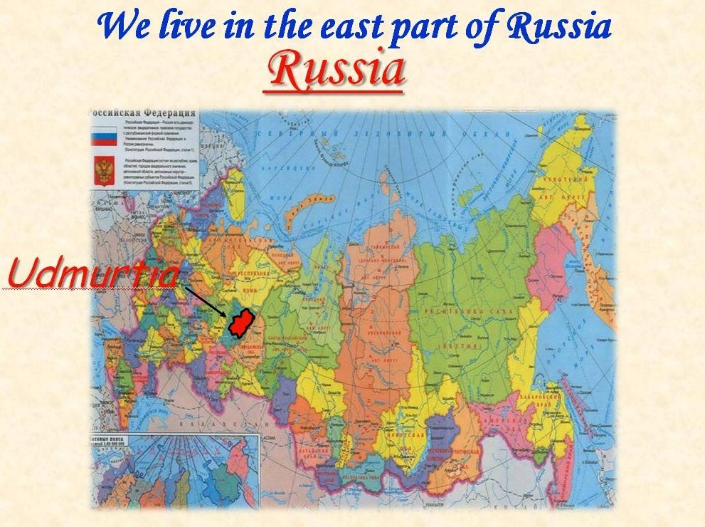
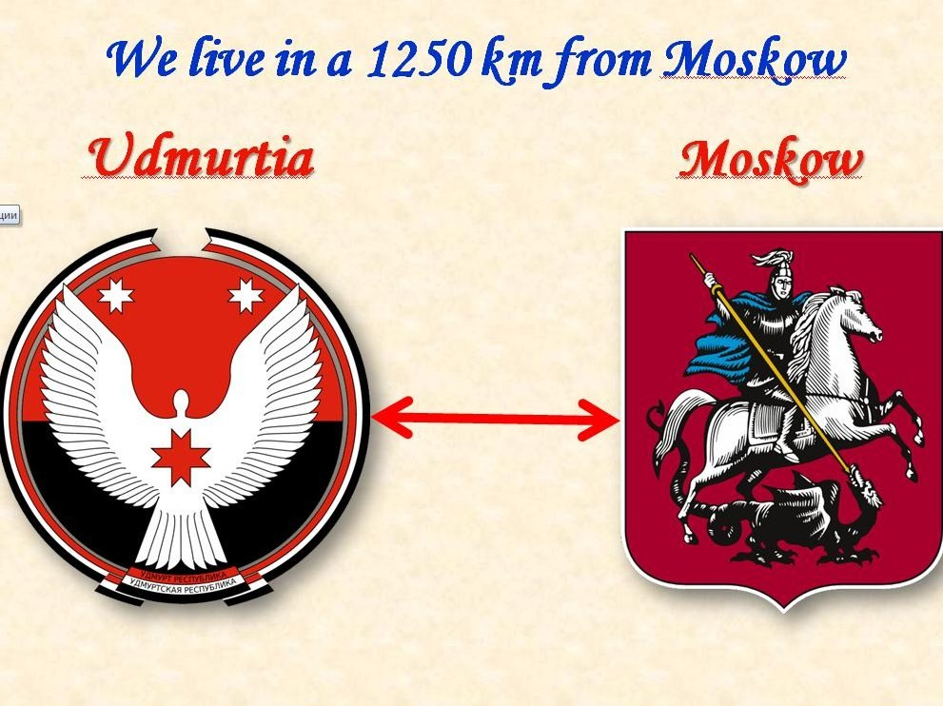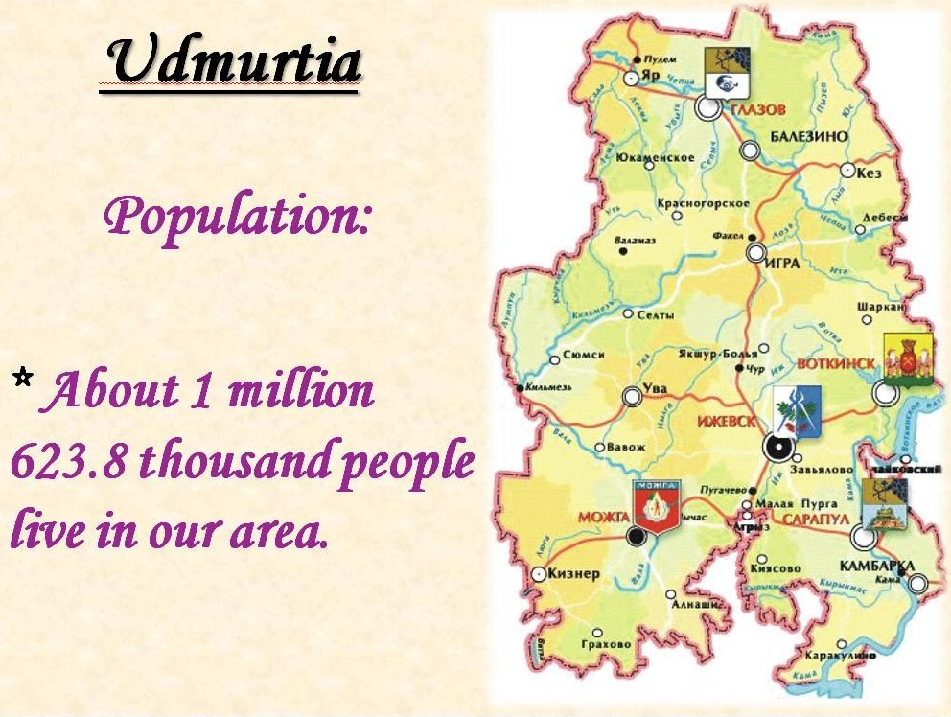

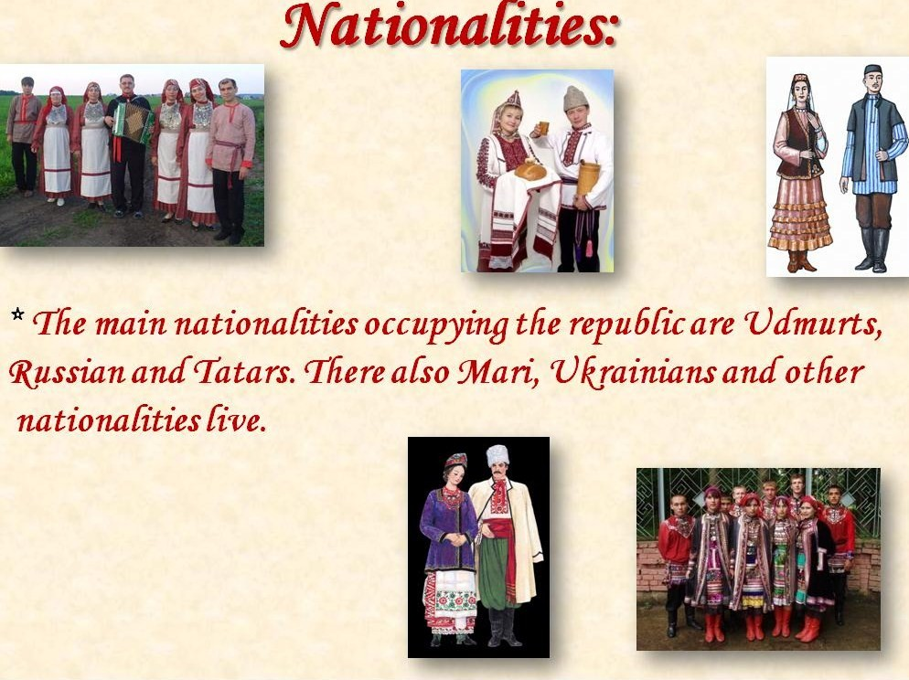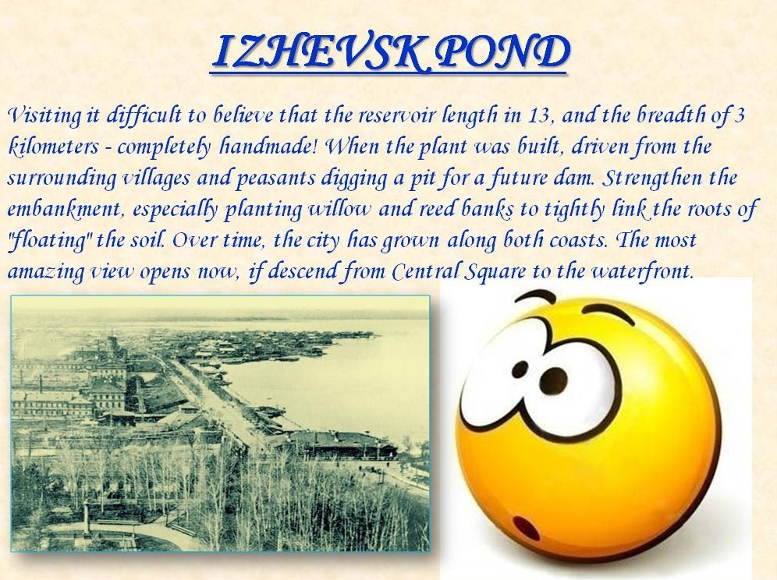
2.4.Использование национально-регионального компонента во внеучебной работе по английскому языку.
Ежегодно в школе проводятся декады английского языка. В их проведении большую помощь оказывают студенты 4 и 5 курсов факультета удмуртской филологии УдГУ, которые проходят практику по английскому и удмуртскому языкам. В рамках декад студенты рассказывают об Удмуртии, проводят конкурсы, викторины. Так, между обучающимися 9-х классов был проведен блиц-турнир «My motherland - Udmurtia». Задания блиц-турнира создавались совместно учителем и студентами, опираясь на уже изученный материал, на знания, полученные в ходе подготовки проектных работ. Команды должны были ответить на вопросы, изготовить за определенное время буклет для туристов, посетивших Удмуртию.
1. 1. Where is Udmurt Republic located?
2. What is the capital of Udmurt Republic?
3. Who is the founder of the settlement “Izhevskiy zavod”?
4. Put the sentences in order:
According to Udmurt legends their God on June 1 of the temple worship Kupala flies to the meadows and back into St. Peter's Day (July 12).
And, in order not to offend God by accident, you do not accidentally hurt, from June 1 to July 12, you allowed to pick flowers and meadow grass.
Gyron bydton is held on a meadow in the most beautiful time - during flowering.
According to custom, Udmurts invite to visit relatives and friends from other villages, and organized festivities.
The festival usually ends with a brief prayer service for the future harvest. Therefore, in this period, they do not pray in church but on nature. On this day, wedding youth festivals are arranged.
Classic Gyron bydton lasts several days.
Elder people lead a leisurely conversation, young people are busied by dances, games, competitions, and organize horse riding, and the winners are awarded by a prize (towels and embroidered patterns pouches).
5. Name sightseeings of Izhevsk.
6. What great Udmurt rivers do you know?
7. What are the symbols of Udmurt Republic?
8. What is Udmurt Republic famous for?

После блицтурнира команды изготавливали буклеты для туристов, приехавших в Ижевск. В качестве зрителей присутствовали обучающиеся 7-8 классов, которые отвечали, если команды не могли дать правильный ответ. Победителями стали участники команды 9 а класса. Команда 9 б класса отвечала на некоторые вопросы, но затруднялась называть все на английском языке. Таким образом, использование национально-регионального компонента на уроках английского языка, участие в проектной работе помогло победить команде 9 а класса и показать хорошие знания не только страноведческого характера, но и английского языка.
Обучающимся 9-х классов в конце учебного года было вновь предложено ответить на вопросы анкеты:
1.Как хорошо вы знаете свой город, республику?
2.Как вы оцениваете свои знания разговорного английского?
3.Сможете ли вы рассказать своим иностранным друзьям о своем городе, республике на английском языке?
4.Хотели бы вы изучать историю, культуру своего города, республики на уроках английского?
Более 70% обучающихся ответили, что сейчас они больше знают о своей «малой родине» и могут рассказать своим иностранным друзьям о ней на английском языке. А выпускники, обучающиеся в других школах в 10-11 классах, сказали, что они много узнали во время работы над проектами об Удмуртии и Ижевске.

Заключение
В век высоких технологий теряется нить, которая связывает нас с прошлым, настоящим и будущим. Современный человек должен восстановить и сохранить ту хрупкую нить, что и предполагает национально-региональный компонент.
В данной работе мы рассмотрели актуальность социокультурного компонента содержания обучения и то, насколько продуктивна передача обучающимся знаний о культуре и истории на региональном уровне. Было определено, какими путями будут вноситься знания о регионе, чтобы не нарушить целостности урока. Немалое внимание было уделено мотивационному аспекту обучения, в связи с чем было предложено использовать проектную методику и интегрированные уроки как средство активизации речемыслительной деятельности школьников.
Использование регионального компонента на уроке иностранного языка в контексте диалога культур позволяет повысить эффективность обучения иностранному языку: формирование положительной мотивации в изучении языка; доброжелательного и заинтересованного отношения к стране изучаемого языка, ее культуре и народу; формирование умения обучающихся осуществлять как устные, так и письменные формы общения; учет возрастных особенностей и интересов обучающихся; развитие их творческих способностей в процессе активной познавательной деятельности.
Исходя из результатов опроса, проведённого до и после проведения уроков о нашем родном крае на уроках английского языка, мы с полной уверенностью можем считать гипотезу доказанной, региональный компонент на уроках иностранного языка действительно способствует улучшению усвоения знаний, помогает восполнить отсутствие иноязычной среды на всех этапах обучения, расширяет кругозор, а также воспитывают эстетический вкус у обучающихся.
Библиография
- Душеина Т.В. Проектная методика на уроках иностранного языка/ Т.В. Душеина// Иностранные языки в школе.-2003.-№5
- Краткая географическая энциклопедия./Гл. ред. А.А. Григорьев. М.-"Сов. Энциклопедия", 1961.
- Пассов Е.И. Программа-концепция коммуникативного иноязычного образования. Концепция развития индивидуальности в диалоге культур. 5-11 классы. - М.: Просвещение, 2000. - 173 с.
- Полат Е.С. Метод проектов на уроках иностранного языка/ Е.С. Полат// Иностранные языки в школе. 2000. - № 2, 3.
- Цветкова Т.К. Обучение иностранному языку в контексте социокультурной парадигмы // Вопросы филологии. - 2002. - № 2. - С.109-115.
- Энциклопедия “География”, Москва-Аванта+, 1995 г.
- http://ru.wikipedia.org
- http://education.israelinfo.ru/articles
- http://www.nedva.ru/method/2.html
- http://myrt.ru.html
- http://www.engli.org/learning/language-history

http://miresperanto.narod.ru

http://smartls.ru/int-stat/ist-proish/index.html
- http://kata-log.ru
- www.5english.ru
- http://www.ucheba.ru/language-article/4973.html
17.http://www.english.language.ru/curious/curious2.html

